Практическая работа №1

По дисциплине «МДК 01.01»

Выполнил студент группы ИСП21.2A

Карпов Артём

1. Запустил приложение SQL Server Management Studio 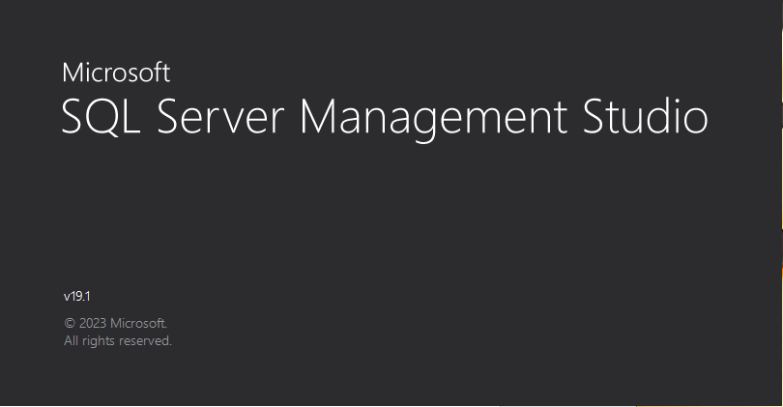

2.Подключился к своей СУБД 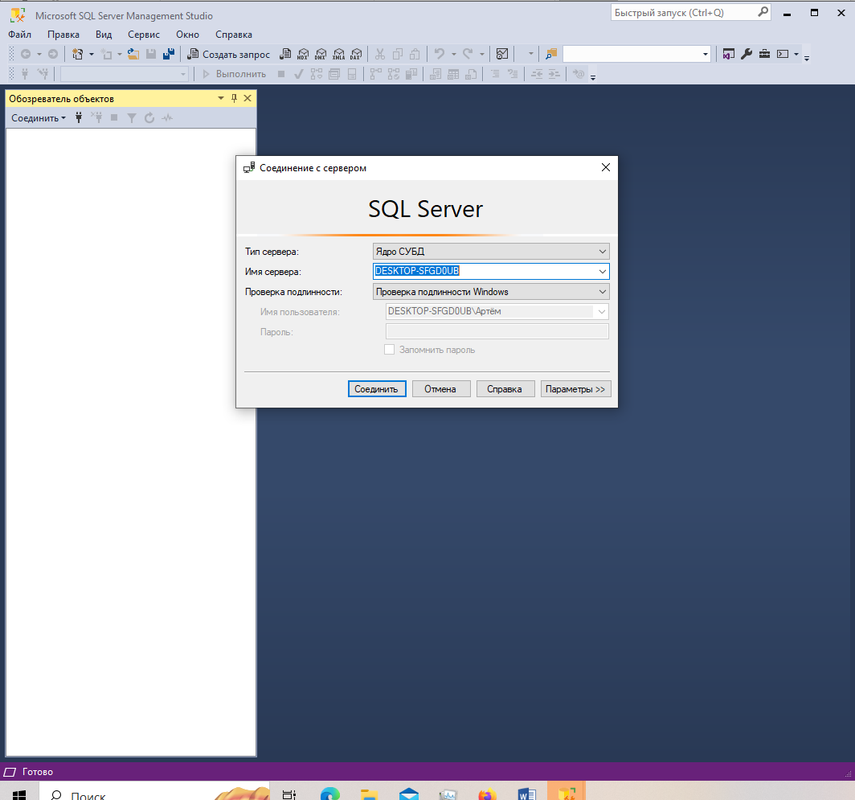

3. Открыл БД «Учебная» и создал нужные таблицы, заполнил нужными данными и создал диаграмму

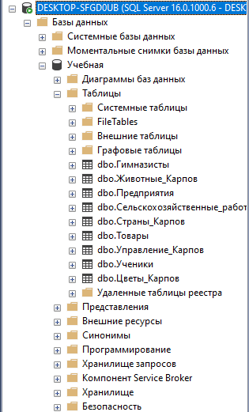

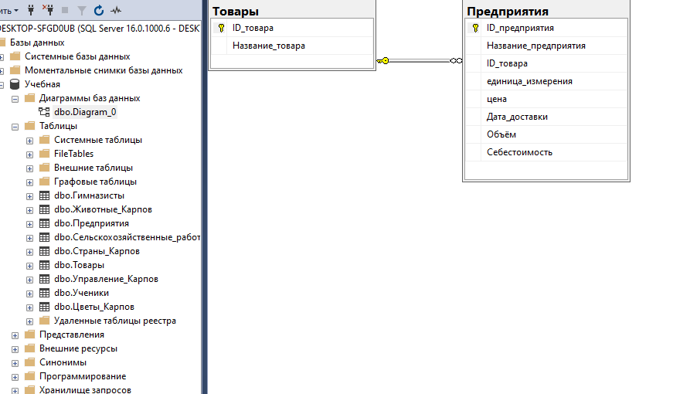

4. Затем я сохранил скрипт БД.